|  |  |  |  |  |  |  |  |  |  |  |
| --- | --- | --- | --- | --- | --- | --- | --- | --- | --- | --- |
| |  |  |  | | --- | --- | --- | |  |  |  | | МИНОБРНАУКИ РОССИИ | | | | Федеральное государственное бюджетное образовательное учреждение  высшего образования  **«МИРЭА – Российский технологический университет»**  **РТУ МИРЭА** | | | | |
| Институт информационных технологий (ИТ) | |
| Кафедра инструментального и прикладного программного обеспечения (ИиППО) | |

|  |  |  |  |
| --- | --- | --- | --- |
| **Практическая работа №4**  **«Построение UML – модели системы. Диаграмма последовательности»** | | | |
| **по дисциплине** | | | |
| **«Анализ и концептуальное моделирование систем»**  **Тема: «Моделирование работы рекламной фирмы»** | | | |
| Выполнил студент группы ИКБО-20-19 | | Анваржонов Ж Т | |
|  | |  | |
| Принял  *Доцент* | | Пяткин В.В. | |
| Практическая работа выполнена | «20» мая 2021 г. | | (подпись студента) | |
| «Зачтено» | «___»_______2021 г. | | (подпись руководителя) | |
|  |  | |  | |

Москва 2021

**Цель работы:** изучить структуру модели анализа, правила построения диаграмм последовательности, кооперации.

**Задачи:** научиться отображать взаимодействие объектов в динамике.

**ПО:** Draw.io.

**Выполнение работы:**

* 1. Построение диаграммы последовательности по описанию приведенного варианта использования.

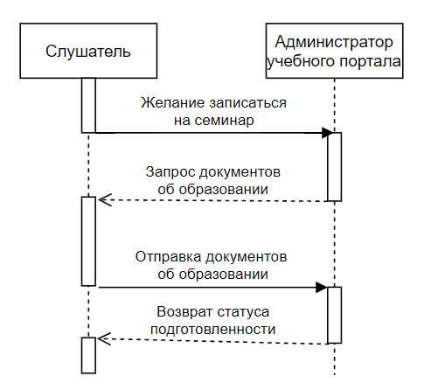

Рис. 1 – Скриншот диаграммы последовательности по описанию приведенного варианта

*Таблица 1- Взаимодействие элементов диаграммы*

|  |  |  |  |
| --- | --- | --- | --- |
| **Отправитель** | **Тип сообщения** | **Наименование** | **Получатель** |
| Слушатель | Асинхронное сообщение | Желание записаться на семинар | Администратор учебного портала |
| Администратор учебного портала | Возвращающее сообщение | Запрос документов об образовании | Слушатель |
| Слушатель | Асинхронное сообщение | Отправка документов об образовании | Администратор учебного портала |
| Администратор учебного портала | Возвращающее сообщение | Возврат статуса подготовленности | Слушатель |

2. Диаграмма кооперации для приведенного варианта использования:

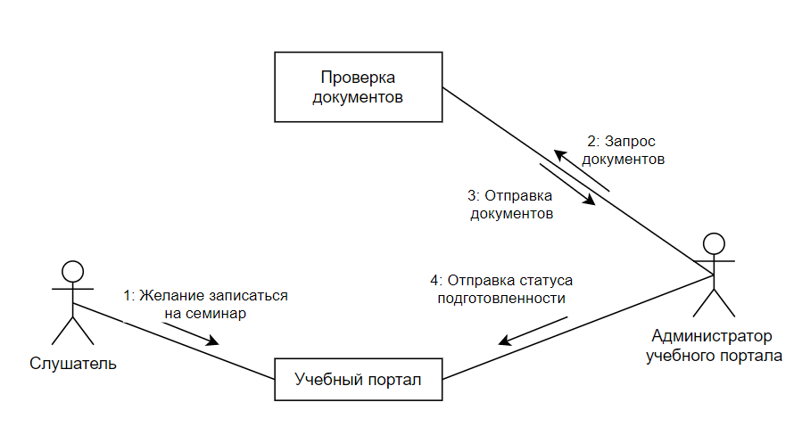

Рис.2 – Диаграмма кооперации согласно приведенному варианту использования

3. Диаграмма последовательности согласно индивидуальному варианту, а также заполненная таблица взаимодействия элементов диаграммы:

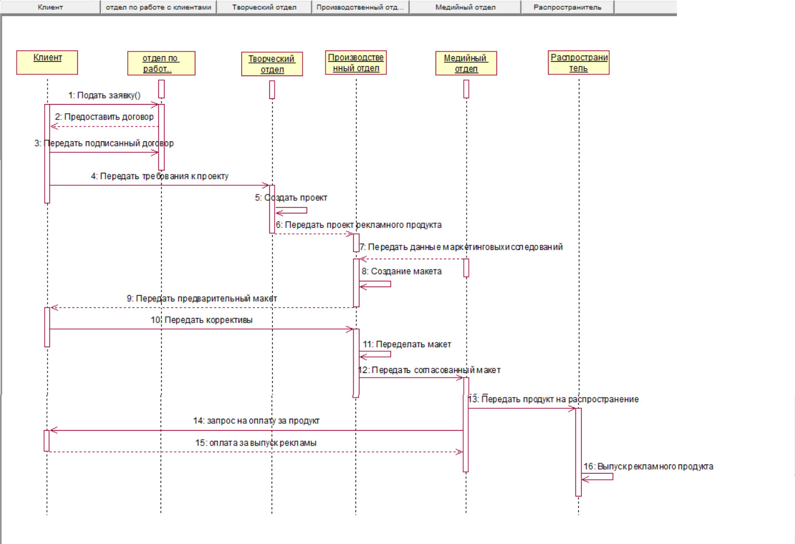

Рис. 3 –Диаграммы последовательности согласно индивидуальному варианту

|  |  |  |  |
| --- | --- | --- | --- |
| **Отправитель** | **Тип сообщения** | **Наименование** | **Получатель** |
| Клиент | Асинхронное сообщение | Подать заявку | Отдел по работе с клиентами |
| Отдел по работе с клиентами | Возвращающее сообщение | Предоставить договор | Клиент |
| Клиент | Асинхронное сообщение | Передать подписанный договор | Отдел по работе с клиентами |
| Клиент | Возвращающее сообщение | Передать требования к проекту | Творческий отдел |
| Творческий отдел | Возвращающее себе сообщение | Создать макет | Творческий отдел |
| Творческий отдел | Асинхронное сообщение | Передать проект рекламного продукта | Производственный отдел |
| Медийный отдел | Возвращающее сообщение | Передать данные маркетинговых исследований | Произведственный отдел |
| Производственный отдел | Возвращающее себе сообщение | Создать макет | Производственный отдел |
| Производственный отдел | Возвращающее сообщение | Передать предварительный макет | Клиент |
| Клиент | Асинхронное сообщение | Передать коррективы | Производственный отдел |
| Производственный отдел | Возвращающее себе сообщение | Переделать макет | Производственный отдел |
| Производственный отдел | Асинхронное сообщение | Передать согласованный макет | Медийный отдел |
| Медийный отдел | Асинхронное сообщение | Передать продукт на распространение | Распространитель |
| Распространитель | Возвращающее себе сообщение | Выпуск рекламного продукта | Распространитель |

4. Диаграмма кооперации согласно индивидуальному варианту:

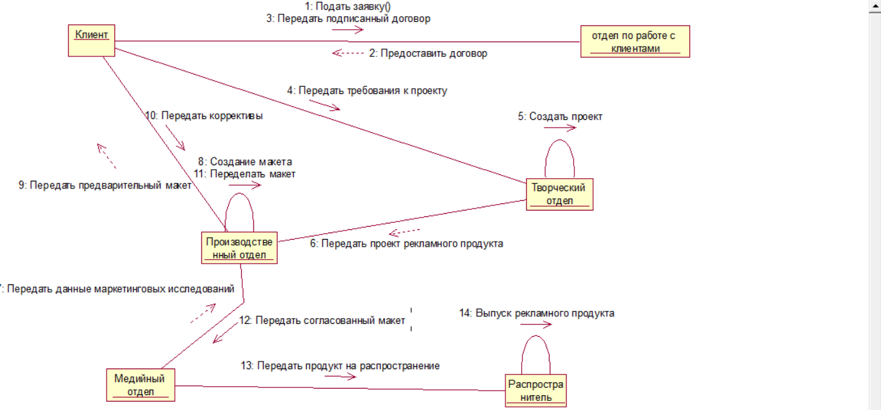

Рис. 4 – Диаграмма кооперации согласно индивидуальному варианту

## **Вывод:**

Были изучены основные элементы и правила построения диаграммы последовательностей и кооперации, а также описаны функции рассматриваемой системы моделирования обслуживания посетителей в баре с помощью диаграммы последовательности и кооперации.